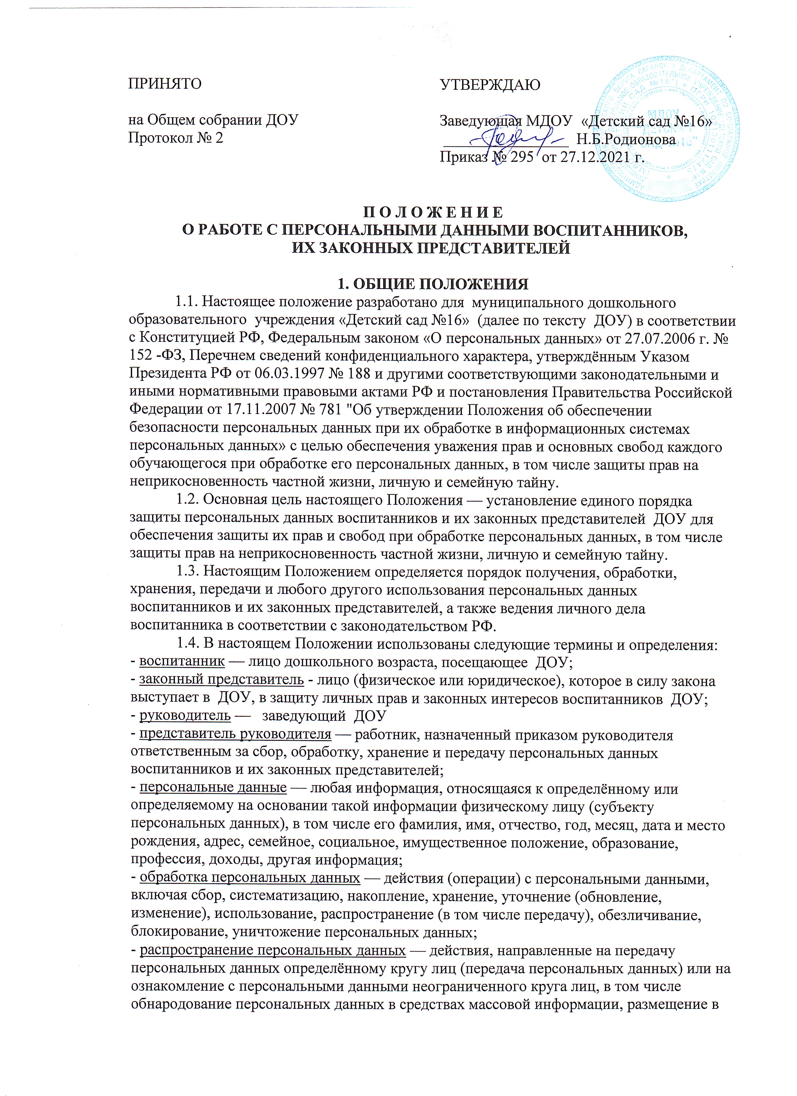

информационно — телекоммуникационных сетях или предоставление доступа к персональным данным каким — либо иным способом;
- использование персональных данных — действия (операции) с персональными данными, совершаемые в целях принятия решений или совершения иных действий, порождающих юридические последствия в отношении субъекта персональных данных или других лиц либо иным образом затрагивающих права и свободы субъекта персональных данных или других лиц;
- защита персональных данных — деятельность по обеспечению с помощью локального регулирования порядка обработки персональных данных и организационно — технических мер конфиденциальности информации о конкретном работнике, полученной работодателем в связи с трудовыми отношениями;
- блокирование персональных данных - временное прекращение сбора, систематизации, накопления, использования, распространения персональных данных, в том числе их передачи;
- уничтожение персональных данных — действия, в результате которых невозможно восстановить содержание персональных данных в информационной системе персональных данных или в результате которых уничтожаются материальные носители персональных данных;
- обезличивание персональных данных — действия, в результате которых невозможно определить принадлежность персональных данных конкретному лицу;
- конфиденциальная информация — это информация (в документированном или электронном виде), доступ к которой ограничивается в соответствии с законодательством РФ.
1.5. Воспитанники при поступлении в ДОУ должны быть ознакомлены под расписку с настоящим Положением.
1.6. Настоящее Положение утверждается заведующим ДОУ и действует до принятия нового.
1.7. Во всем ином, не оговоренном в настоящем Положении руководитель и его представители, а также участники образовательного процесса ДОУ и их представители руководствуются Конституцией РФ, Федеральным законом «О персональных данных» 152 — ФЗ от 27.07. 2006 и другими законодательными и нормативно — правовыми актами РФ.
2. СБОР ПЕРСОНАЛЬНЫХ ДАННЫХ ВОСПИТАННИКОВ И ИХ ЗАКОННЫХ ПРЕДСТАВИТЕЛЕЙ
2.1. К персональным данным воспитанников и их законных представителей относятся:
- сведения, содержащиеся в свидетельстве о рождении, паспорте или ином документе, удостоверяющем личность;
- информация, содержащаяся в личном деле воспитанника;
- информация, содержащаяся в личном деле воспитанника, лишенного родительского попечения;
- информация о состоянии здоровья;
- документ о месте проживания;
- иные сведения, необходимые для определения отношений воспитания.
- сведения о фамилии, имени, отчестве, дате рождения, месте жительства воспитанника;
- фамилии, имени, отчестве родителей (законных представителей) воспитанника.
2.2. Иные персональные данные воспитанника, необходимые в связи с отношениями обучения и воспитания, руководитель может получить только с согласия одного из родителей (законного представителя). К таким данным относятся документы, содержащие сведения, необходимые для предоставления воспитанникам гарантий и компенсаций, установленных действующим законодательством:
- документы о составе семьи;
- документы о состоянии здоровья (сведения об инвалидности, о наличии хронических заболеваний и т. п.);
- документы, подтверждающие право на дополнительные гарантии и компенсации по определенным основаниям, предусмотренным законодательством (родители-инвалиды, неполная семья, ребенок-сирота и т. п.).
- документы, подтверждающие место работы родителей (законных представителей) воспитанников;
2.3. В случаях, когда руководитель может получить необходимые персональные данные воспитанника только у третьего лица, он должен уведомить об этом одного из родителей (законного представителя) заранее и получить от него письменное согласие.
2.4. Администрация обязана сообщить одному из родителей (законному представителю) о целях, способах и источниках получения персональных данных, а также о характере подлежащих получению персональных данных и возможных последствиях отказа одного из родителей (законного представителя) дать письменное согласие на их получение.
2.5. Персональные данные воспитанника являются конфиденциальной информацией и не могут быть использованы руководителем или любым иным лицом в личных целях.
2.6. При определении объема и содержания персональных данных воспитанника руководитель руководствуется Конституцией Российской Федерации, федеральными законами и настоящим Положением.
3. ХРАНЕНИЕ, ОБРАБОТКА И ПЕРЕДАЧА ПЕРСОНАЛЬНЫХ ДАННЫХ ВОСПИТАННИКОВ И ИХ ЗАКОННЫХ ПРЕДСТАВИТЕЛЕЙ

3.1. Обработка персональных данных воспитанников и их законных представителей осуществляется для обеспечения соблюдения законов и иных нормативных правовых актов в целях воспитания и обучения обучающегося, обеспечения его личной безопасности, контроля качества образования, пользования льготами, предусмотренными законодательством Российской Федерации и локальными актами ДОУ.
3.2. Право доступа к персональным данным воспитанников и их законных представителей имеют:
- работники управления образованием (при наличии соответствующих полномочий, установленных приказом управления образования;
- руководитель ДОУ;
- главный бухгалтер ДОУ;
- старший воспитатель;
- воспитатели (к персональным данным воспитанников и родителей (законных представителей) своей группы);
- медсестра ДОУ;
3.3. Руководитель осуществляет прием воспитанников в ДОУ.
Руководитель ДОУ может передавать персональные данные воспитанников и их законных представителей третьим лицам, только если это необходимо в целях предупреждения угрозы жизни и здоровья воспитанников, а также в случаях, установленных федеральными законами.
3.4. Руководитель:
- принимает или оформляет вновь личные дела воспитанников и вносит в него необходимые данные;
- предоставляет свободный доступ родителям (законным представителям) к персональным данным воспитанников на основании письменного заявления.
- к заявлению прилагается:
- родителем; копия документа, удостоверяющего личность;
- законным представителем; копия удостоверения опекуна (попечителя);
- свидетельство о рождении ребёнка
- не имеет право получать информацию о воспитаннике родитель, лишенный или ограниченный в родительских правах на основании вступившего в законную силу постановления суда.
3.5. Главный бухгалтер:
- имеет право доступа к персональным данным воспитанника в случае, когда исполнение им своих трудовых обязанностей или трудовых обязанностей работников бухгалтерии по отношению к воспитаннику (предоставление льгот, установленных законодательством) зависит от знания персональных данных воспитанника.
3.6. При передаче персональных данных воспитанника руководитель, медсестра, главный бухгалтер, старший воспитатель, воспитатели обязаны:
- предупредить лиц, получающих данную информацию, о том, что эти данные могут быть использованы лишь в целях, для которых они сообщены;
- потребовать от этих лиц письменное подтверждение соблюдения этого условия.
3.7. Иные права, обязанности, действия работников, в трудовые обязанности которых входит обработка персональных данных воспитанников, определяются трудовыми договорами, должностными инструкциями и приказом по ДОУ.
3.8. Все сведения о передаче персональных данных воспитанников регистрируются в Журнале учета передачи персональных данных воспитанников, их законных представителей и работников МДОУ в целях контроля правомерности использования данной информации лицами, ее получившими.
4. ОБЯЗАННОСТИ РАБОТНИКОВ АДМИНИСТРАЦИИ, ИМЕЮЩИХ ДОСТУП К ПЕРСОНАЛЬНЫМ ДАННЫМ ВОСПИТАННИКОВ И ИХ ЗАКОННЫХ ПРЕДСТАВИТЕЛЕЙ
4.1. Работники администрации, имеющие доступ к персональным данным воспитанников и их законных представителей, обязаны:
- не сообщать персональные данные воспитанника третьей стороне без письменного согласия одного из родителей (законного представителя), кроме случаев, когда в соответствии с федеральными законами такого согласия не требуется;
- использовать персональные данные воспитанников, полученные только с письменного согласия одного из родителей (законного представителя);
- обеспечить защиту персональных данных воспитанника от их неправомерного использования или утраты, в порядке, установленном законодательством Российской Федерации;
- ознакомить родителя (родителей) или законного представителя с настоящим Положением и их правами и обязанностями в области защиты персональных данных, под роспись;
- соблюдать требование конфиденциальности персональных данных воспитанников;
- исключать или исправлять по письменному требованию одного из родителей (законного представителя) воспитанника его недостоверные или неполные персональные данные, а также данные, обработанные с нарушением требований законодательства;
- ограничивать персональные данные воспитанника при передаче уполномоченным работникам правоохранительных органов или работникам управления образованием только той информацией, которая необходима для выполнения указанными лицами их функций;
- запрашивать информацию о состоянии здоровья воспитанника только у родителей (законных представителей);
- обеспечить воспитаннику или одному из его родителей (законному представителю) свободный доступ к персональным данным воспитанника, включая право на получение копий любой записи, содержащей его персональные данные.
- предоставить по требованию одного из родителей (законного представителя) воспитанника полную информацию о его персональных данных и обработке этих данных.
4.2. Лица, имеющие доступ к персональным данным воспитанника, не вправе:
- получать и обрабатывать персональные данные воспитанников и их законных представителях о его религиозных и иных убеждениях, семейной и личной жизни;
- предоставлять персональные данные воспитанника в коммерческих целях.
4.3. При принятии решений, затрагивающих интересы воспитанника, администрации запрещается основываться на персональных данных, полученных исключительно в результате их автоматизированной обработки или электронного получения.
5. ПРАВА И ОБЯЗАННОСТИ ВОСПИТАННИКОВ И ИХ ЗАКОННЫХ ПРЕДСТАВИТЕЛЕЙ
5.1. В целях обеспечения защиты персональных данных, хранящихся у администрации, воспитанники и их законные представители имеют право на:
- требование об исключении или исправлении неверных или неполных персональных данных, а также данных, обработанных с нарушением требований законодательства. При отказе администрации исключить или исправить персональные данные воспитанника родитель (законный представитель) имеет право заявить в письменной форме администрации о своем несогласии с соответствующим обоснованием такого несогласия. Персональные данные оценочного характера законный представитель имеет право дополнить заявлением, выражающим его собственную точку зрения;
- требование об извещении администрацией всех лиц, которым ранее были сообщены неверные или неполные персональные данные воспитанника, обо всех произведенных в них исключениях, исправлениях или дополнениях;
- обжалование в суд любых неправомерных действий или бездействия администрации при обработке и защите персональных данных воспитанника;
- возмещение убытков и/или компенсацию морального вреда в судебном порядке.
5.2. Родитель (законный представитель) обязан сообщать администрации сведения, которые могут повлиять на принимаемые администрацией решения в отношении воспитанника.
5. ХРАНЕНИЕ ПЕРСОНАЛЬНЫХ ДАННЫХ ВОСПИТАННИКОВ И ИХ ЗАКОННЫХ ПРЕДСТАВИТЕЛЕЙ
5.1. Персональные данные должны храниться в сейфе на бумажных и электронных носителях с ограниченным доступом:
- документы, поступившие от родителя (законного представителя);
- сведения об воспитаннике, поступившие от третьих лиц с письменного согласия родителя (законного представителя);
- иная информация, которая касается отношений обучения и воспитания воспитанника.
6. ОТВЕТСТВЕННОСТЬ АДМИНИСТРАЦИИ И СОТРУДНИКОВ
6.1. Защита прав воспитанников, установленных законодательством Российской Федерации и настоящим Положением, осуществляется судом в целях пресечения неправомерного использования персональных данных воспитанников, восстановления нарушенных прав и возмещения причиненного ущерба, в том числе морального вреда.
6.2. Лица, виновные в нарушении норм, регулирующих получение, обработку и защиту персональных данных воспитанников, привлекаются к дисциплинарной и материальной ответственности, а также привлекаются к гражданско-правовой, административной и уголовной ответственности в порядке, установленном федеральными законами.

